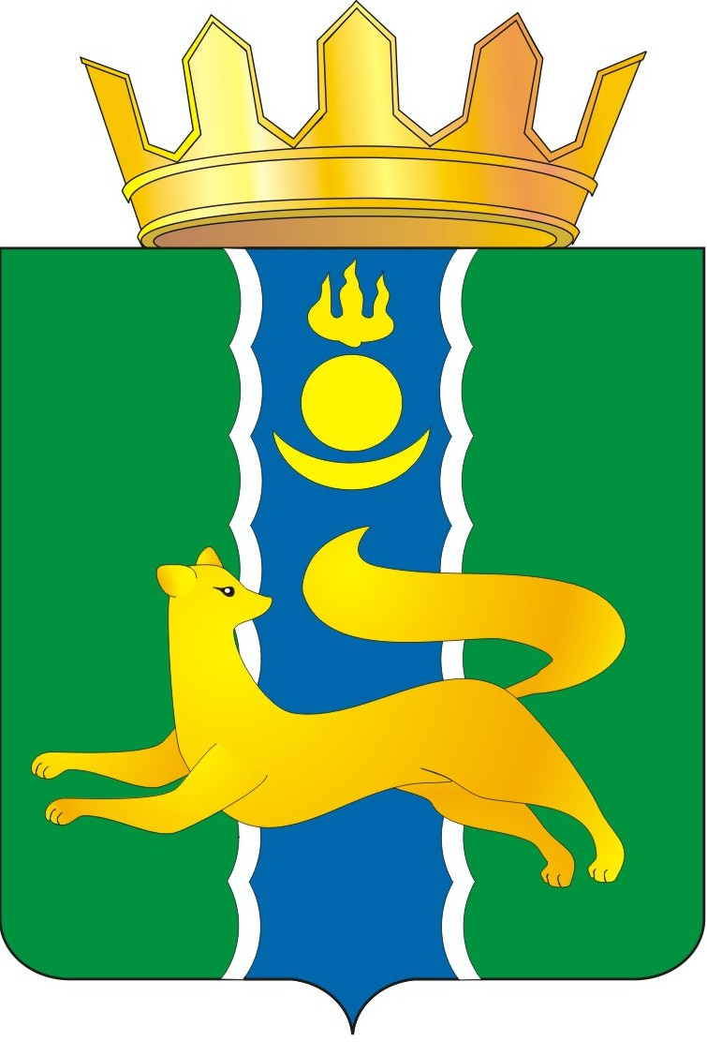  СОВЕТ ДЕПУТАТОВ МУНИЦИПАЛЬНОГО ОБРАЗОВАНИЯ  «БАРГУЗИНСКИЙ РАЙОН»  РЕШЕНИЕ |  |  | «БАРГАЖАНАЙ АЙМАГ»  ГЭhЭН НЮТАГАЙ  ЗАСАГАЙ БАЙГУУЛАМЖЫН  hУНГАМАЛНУУДАЙ ЗYБЛЭЛ  ШИИДХЭБЭРИ
от « 25 » июня 2025 года № 62

О принятии имущества на безвозмездной основе
из государственной собственности Республики Бурятия в собственность муниципального образования «Баргузинский район»

Руководствуясь статьей 7, статьей 10 Закона Республики Бурятия от 24.02.2004г. № 637-III «О передаче объектов государственной собственности Республики Бурятия в иную государственную или муниципальную собственности и приеме объектов иной государственной или муниципальной собственности в государственную собственность Республики Бурятия или собственность муниципальных образований в Республике Бурятия», рассмотрев предложение первого заместителя министра социальной защиты населения Республики Бурятия А.А. Мериновой от 18.06.2025 г. № 05-01-36-И6074/25 о передаче имущества на безвозмездной основе из государственной собственности Республики Бурятия в муниципальную собственность муниципального образования «Баргузинский район», Совет депутатов муниципального образования «Баргузинский район» решил:
1. Принять на безвозмездной основе из государственной собственности Республики Бурятия в муниципальную собственность муниципального образования «Баргузинский район» государственное имущество согласно приложению, к настоящему Решению.
2. Администрации муниципального образования «Баргузинский район» обеспечить в установленном порядке прием-передачу имущества, указанного в приложении к настоящему Решению.
3. Настоящее Решение подлежит опубликованию на официальном сайте МО «Баргузинский район»- https://barguzinskij-r81.gosweb.gosuslugi.ru.
4. Настоящее Решение вступает в силу со дня его подписания.

Председатель Совета депутатов
МО «Баргузинский район» З.Б-М. Сундаров

Приложение
к Решению Совета депутатов
МО «Баргузинский район»
от « 25 » июня 2025 года № 62

Перечень имущества, принимаемого из государственной собственности Республики Бурятия, в собственность муниципального образования «Баргузинский район»

№ | Наименование имущества | Организация, на балансе которой числится имущество | Адрес (местонахождения) | Площадь жилого помещения | Кадастровый номер
1. | Жилое помещение | ГКУ РБ «Управление капитального строительства Правительства Республики Бурятия» | Республика Бурятия, Баргзинский район, с. Баргузин, ул. Дзержинского, д. 16, кв.11 | 38,5 | 03:01:020117:209

